ΨΗΦΙΑΚΑ ΚΥΚΛΩΜΑΤΑ & ΣΥΣΤΗΜΑΤΑ (Εργαστήριο)

Ονοματεπώνυμο Αλέξανδρος Ηρακλείδης

ΑΜ 1078522

ΕΤΟΣ 2o
ΕΡΓΑΣΤΗΡΙΟ 3

Ασκηση 1
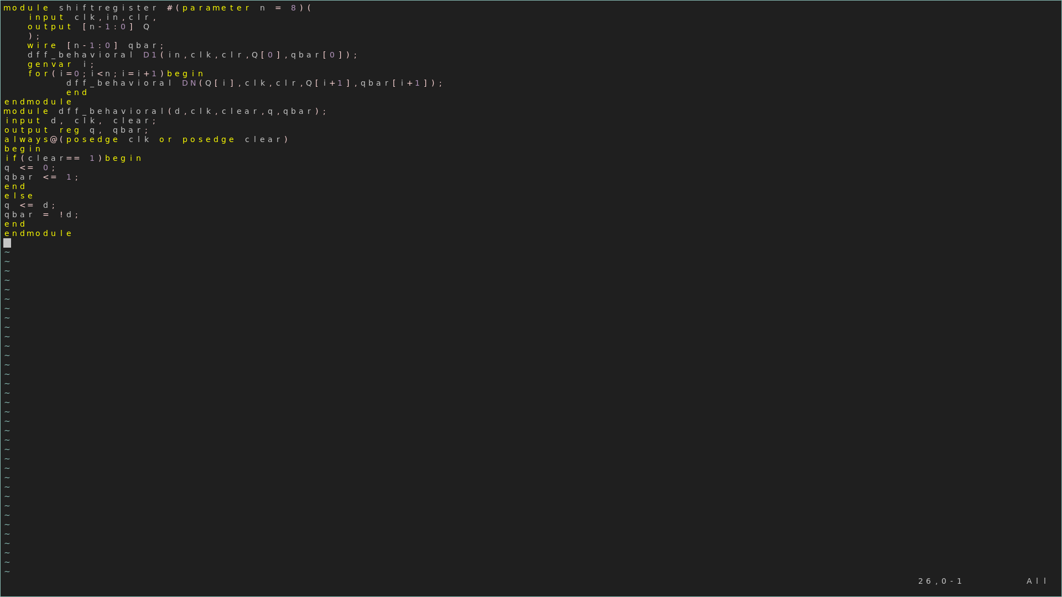
Το ζητούμενο της πρώτης άσκησης είναι ένας καταχωρητης ολίσθησης παραμετρικού μεγέθους σε επίπεδο δομής. Χρησιμοποίησα δύο module. Ένα για το D Flip-Flop σε επίπεδο συμπεριφοράς το οποίο χρησιμοποίησα στο άλλο module του καταχωρητή ολίσθησης για να δημιουργήσω στιγμιότυπα πλήθους ίσο με το παραμετρικό μήκος n. Το πρώτο flip flop είναι έξω απο το for loop όπου γίνονται instantiate τα υπόλοιπα γιατί η είσοδος του είναι η σειριακή είσοδος in ενώ όλα τα υπόλοιπα παίρνουν ώς είσοδο την έξοδο του προηγούμενου flip flop έτσι δημιουργώντας το φαινόμενο “ολίσθησης”.

Παρακάτω είναι ο κώδικας για το μοντέλο δοκιμής του καταχωρητή ολίσθησης. Αρχικά ξεκίνησα την λειτουργία του ρολογιου στη γραμμή 5 ,always #10 clk=~clk;,θέτωντας το χρόνο του παλμού. Έπειτα μηδένισα τις εισόδους με τη χρήση της εισόδου clr(clear). Μετα ανάθεσα στην σειριακή είσοδο να αλλάζει τιμή με κάθε ακμή του ωρολογιακού παλμού για 7 παλμούς και τελικά την άφησα αμετάβλητη για ακόμη 7 παλμούς για να παρατηρήσω το πώς κάνουνε shift οι τιμές.
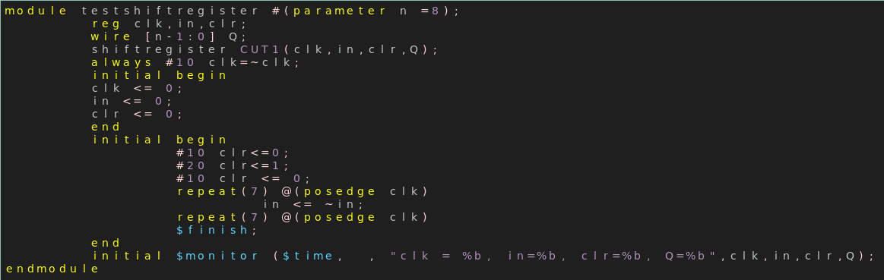
Και εδώ φαίνεται το αποτέλεσμα του simulation του μοντέλου δοκιμής.
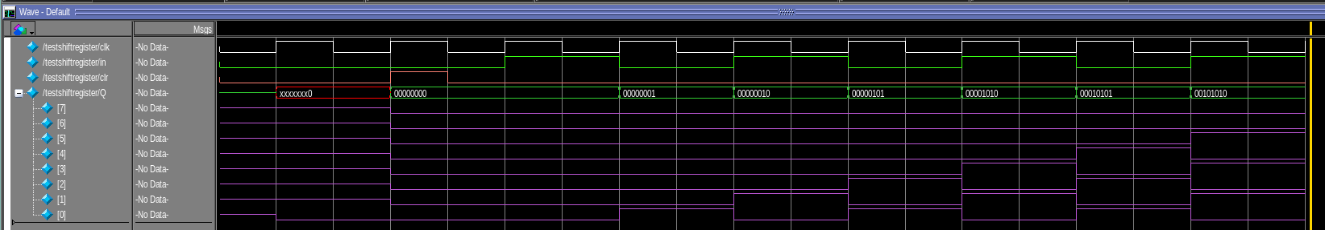

Ασκηση 3
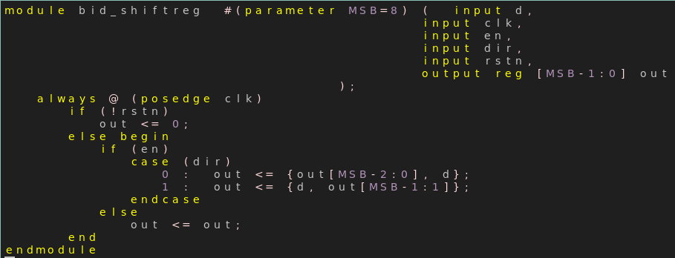
Στα αριστερά είναι ο κώδικας καταχωρητή ολίσθησης με ικανότητα αλλαγής κατεύθηνσης ολίσθησης σε επίπεδο συμπεριφοράς. Το κύκλωμα δουλεύει μόνο όταν η μεταβλητή rstn είναι θετική.Όταν φτάσει ακμή ωρολογιακού παλμού,για οποιαδήποτε τιμή εισόδου, όταν η κατεύθηνση dir είναι 0 η έξοδος βγαίνει προσθέτοντας την είσοδο d στο τέλος των εξόδων απο την προτελευταία μέχρι την πρώτη σε σειρα. Αντιθέτως αν είναι 1 αναθέτουμε της εξόδου την τιμή της εισόδου d με τις εξόδους απο την τελευταία μέχρι και την δεύτερη έξοδο να την ακολουθούν.
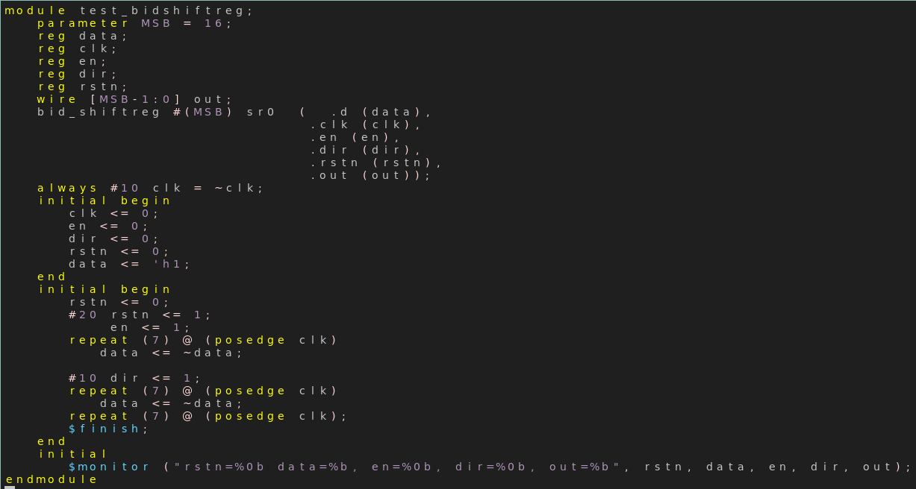
Ακολούθως στο μοντέλο δοκιμής εναλλάσω τιμές κατεύθηνσης, reset και εισόδους για να παρατηρήσω πως θα αλλάζουν τα περιεχόμενα του κάθε flip-flop.
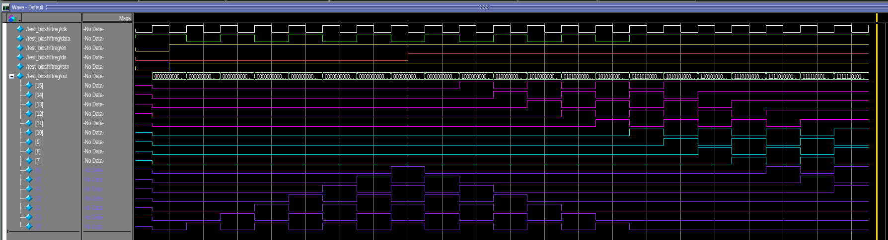
Φαίνεται πολύ καλά απο το simulation πως αναθέτωνται οι τιμές q και έπειτα πως αλλάζουν με την άφιξη του επόμενου ωρολογιακόυ παλμού ανεξαρτητα απο την τιμή της κατεύθηνσης,εισόδου rstn και σειριακης εισόδου.

